ANTIBES:

Collecte Solidarité #Ukraine
En étroite collaboration avec la Croix Rouge, la ville d’#antibes Juan-les-Pins organise une collecte de produits de première nécessité pour le peuple #ukrainien du mardi 1er Mars au vendredi 4 Mars 13h, aux Espaces du Fort Carré (salle FC2).
Les équipes de la ville seront présentes de 9h à 17h pour réceptionner ces dons.
Liste de produits demandés:
Bébés :
Produits hygiène, couches, petits pots
Enfants et Adultes :
Produits hygiène (dentifrice, brosses à dents, gel douche, hygiène féminine..), lampes torches et piles
Parapharmacie :
Pansements, alcool médical, coton, masques…
Pour le contact Croix Rouge des dons financiers:
Tel: 0970820505
Adresse pour envoi des chèques : Croix Rouge Française - 75678 Paris Cedex 14 (en spécifiant Dons pour l'Ukraine)

CANNES

La ville de Cannes lance un appel à la solidarité vis à vis du peuple ukrainien. Une collecte de produits de première nécessité et d’hygiène selon une liste communiquée par l’ambassade d’Ukraine en France.
La collecte s’effectue à la salle 1901, de la maison des associations ( 9 rue Louis Braille). Elle se tiendra tous les jours et jusqu’à nouvel ordre de 10h à 19 heures . Pour plus de renseignements sur les modalités de cette collecte, contactez le 06 13 68 71 62.
L’Hôpital de Cannes Simone Veil et la clinique Oxford Almaviva se mobilisent également dans cette action et s’engagent à fournir du matériel médical dans le cadre de cette collecte.

Liste des produits et équipements de première nécessité et d’hygiène communiquée par l’Ambassade d’Ukraine: couvertures thermiques, sacs de couchage, plaids, matelas, (imperméables) et oreillers; gels douche, dentifrice, brosses, couches, serviettes hygiéniques, coton, serviettes en papier, antiseptique, alcool médical, masques réutilisables et jetables , vêtements (chauds notamment), tentes, lits de camp et réchauds , serviettes en microfibre et sets de vaisselle réutilisables, piles, bougies et lampe-torches , produits alimentaires: eau, barres énergétiques, fruits secs, noix, conserves, pâtes, vermicelles, céréales, etc.

MENTON
La mairie de Menton participe à cette aide humanitaire pour les Ukrainiens à partir de ce mardi 1er mars. Les dons seront apportés à l'Association franco-ukrainienne Côte d'Azur qui se chargera de les acheminer jusqu'aux populations civiles qui tentent de survivre sous les attaques russes. Les dons sont à déposer à l'accueil de la mairie, en semaine, de 8h30 à 12h30 et de 13h30 à 17h.

SAINT LAURENT DU VAR

Vous pouvez déposer vos produits à l’école Djibouti (Square Benes) tous les jours, entre 10h et 17h.

NICE :

A Nice, l'association franco-ukrainienne a trouvé un local pour aménager un lieu "d'accueil, d'échanges, de dialogue pour la diaspora ukrainienne azuréenne".
Ce local rue Trachel, permet :
- La réception physique des Ukrainien(ne)s réfugié(e)s
- La coordination des demandes (accueil, hébergement, liste des besoins),
- L'accueil des familles, des enfants,
- L'apprentissage du Français,
- La pratique d'activités culturelles (arts plastiques, musique, couture, etc),
- La possibilité de partager des plats, un repas, un café, un thé.
Des vivres et vêtements militaires ont déjà été rassemblés et chargés dans des vans par l'association pour être acheminés au plus près de la population ukrainienne.
Contact : 06 61 48 73 50

METROPOLE NICOISE

- Vence: Les habitants souhaitant participer à cette action solidaire sont invités à déposer au Centre Technique Municipal (Chemin de la Sine) :
Vêtements enfants et adultes
lait et couches pour enfants
des denrées sèches non périssables.
DU LUNDI AU VENDREDI DE 9H À 18H.

- Gattières:
Nourriture déshydratée (soupes, purée, pâtes, riz...)
️ Couches et lait pour bébés
Nous n'accepterons pas des vêtements ou d'autres produits, pour des raisons logistiques.
Vous pouvez apporter les produits directement à l'accueil de la Mairie de Gattières, sous la médiathèque.
- Du lundi au vendredi 8h30-12h/13h30-17h.

- Saint-André de la Roche:
La commune souhaite apporter son aide et son soutien au peuple ukrainien. Une collecte de dons est organisée :
Au Manoir – Salle sous le porche
À la salle du Cercle
Au Club bouliste de l’Abadie
Mercredi et vendredi de 15h à 18h et samedi toute la journée à partir de 9h
À Carrefour Market
Mercredi, vendredi et samedi, toute la journée à partir de 9h
La Métropole Nice Côte d'Azur se chargera de tout acheminer vers la Pologne.
Merci pour votre participation solidaire.
Les besoins exprimés portent notamment sur :
Produits d’hygiène pour bébé, piles, bougies, lampes torches, sacs de couchages, nourriture sèche, barres énergétiques, fruits secs, conserves...

- Levens
Permanences Salle de Sainte-Claire
Lundi 28, mardi 1er, mercredi 2 de 14h à 19h
Vous pouvez déposer : vêtements chauds, couvertures, lait et couches pour enfants, produits secs ( pâtes, riz, farine ...), conserves, produits d’hygiène….
La Métropole Nice Côte d'Azur se chargera de tout acheminer vers la Pologne dans les prochains jours.

- Saint-Blaise
Des permanences se tiendront en mairie le mercredi 2, vendredi 4 et lundi 7 mars de 16h00 à 18h30. Vous pouvez déposer :
- vêtements chauds enfants,
- lait en poudre,
- couches pour enfants,
- nourriture sèche.

- Valdeblore
La Mairie de Valdeblore lance une collecte de produits de première nécessité en faveur de la population Ukrainienne selon une liste fournie par l’Ambassade d’Ukraine en France.
Cette initiative se fait en coordination avec la Métropole Nice Côte d'Azur.
Couvertures thermiques,
Vêtements chauds
Produits d'hygiène
Piles, bougies, torches ;
Denrées sèches
Vous pouvez déposer vos produits en Mairie de 14h30 à 16h30 à partir de demain, lundi 28 février.

- La Gaude
En partenariat avec la Métropole Nice Côte d'Azur, la commune de La Gaude apporte son soutien à la population Ukrainienne en lançant une collecte de première nécessité.
Point de collecte : Accueil de la Mairie
Mardi 1er mars : 14h-17h
Mercredi 02 mars 14h-20h
Jeudi 03 mars 14h-20h
Vendredi 04 mars 14h-17h
Denrées collectées :
Alimentaire (lait en poudre, biscuits secs, pâtes, riz, sucre, farine, café soluble, chocolat en poudre)
Fournitures pour bébés (lait maternisé en poudre, petits pots, couches)
Produits d'hygiène ( dentifrice et brosses à dents, protections périodiques pour femmes, gel douche, shampoing, savon)
Si dons de vêtements : Uniquement vêtements neufs et chauds
Les services métropolitains assureront le ramassage et l’acheminement des dons vers les circuits de distributions.

- Gilette : collecte des dons en Mairie du 2 au 5 mars de 10h30 à 16h30

Ordre des avocats :

Le barreau de Nice en partenariat avec le @SecoursPop organise une collecte de produits de première nécessité et leur acheminement en Ukraine La collecte aura lieu mardi 1er mars au matin à la bibliothèque (19 Rue Alexandre Mari) de 8H30 à 12H30

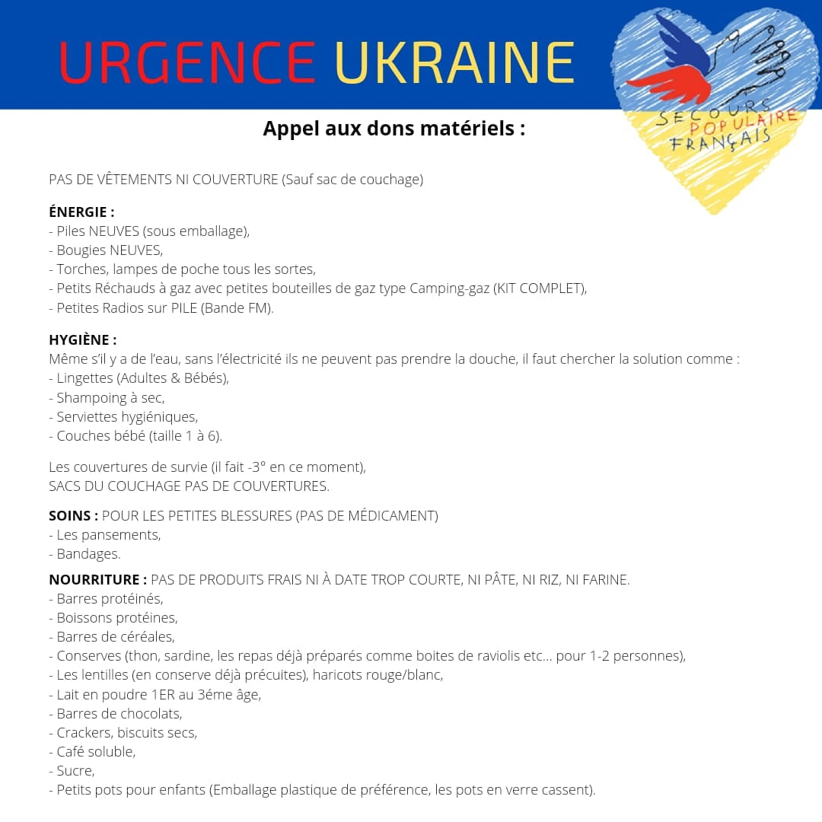

GRASSE :
Les avocats du barreau de Grasse organisent une collecte de médicaments, de produits de première nécessité et d'hygiène. A compter de ce mardi 1er mars, de 8h30 à 17h vous avez la possibilité de remettre vos dons à la maison de l'avocat 64 avenue Pierre Semard à Grasse.

